Erfolgreiche Klausursitzung 2017 des Landesfachgruppenausschusses Realschulen plus

14.12.2017
Vom 24. auf den 25.11.2017 traf sich der Landesfachgruppenausschuss zusammen mit den aktiven StufenvertreterInnen sowie den ersten NachrückerInnen für den HPR und BPR Realschule plus mit 14 TeilnehmerInnen in Nomborn im Westerwald.
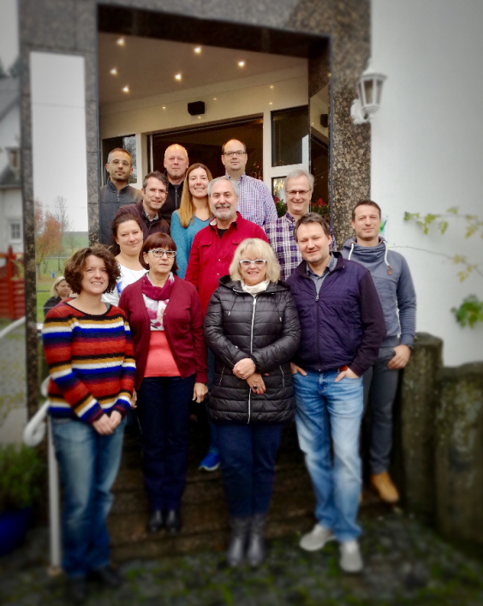
Als erster Punkt der Tagesordnung wurde rückblickend der Personalratswahlkampf 2017 und das positive Ergebnis im Bereich der Realschulen plus nachbetrachtet. Dabei wurde nochmals darauf hingewiesen, dass beim nächsten Wahlkampf fünf Sitze angestrebt werden müssen, um im Gremiumvorstand präsent zu sein. Gerade weil die nun koalierenden Wahlverlierer des Beamtenbundes VBE und VRB die langjährigen Gepflogenheiten des politischen Anstandes missachteten.
Daher wurde auch in diesem Zusammenhang über die Rolle der Vertrauensleute und eine weitere Professionalisierung des Wahlkampfes gesprochen.
Bild von links nach rechts, von oben nach unten:

Tiberius Weber (Neuwied), Marcus Görgen (Neuwied), Frank Fremgen (Pirmasens)

Kay Baumgarten (Rhein-Hunsrück), Jenni Weber (Neuwied)

Michaela Lohel (Kusel), H.-Jürgen Riegler (Neustadt/W.), Dr. Michael Frien (Trier)

Stefanie Deubel (Trier), Lina Held (Rhein-Hunsrück), Silvia Reinert (Pirmasens), Christian Diehl (Worms-Alzey-Frankenthal), Sven Miedreich (Rhein-Hunsrück)
Nicht abgelichtet: Nicole Falkenbach (Neuwied)
Die seit 2012 kontinuierlich durchgeführten Schulbesuche mit Sprechstunden standen ebenfalls in der Betrachtung. Sie sind nach wie vor sinnvoll und werden weitergeführt. Ziel bleibt, dass alle Realschulen plus besucht werden.
Im Bezug auf die diskriminierende Wechselprüfung II muss weiter nach außen verdeutlicht werden, dass der LFGA RS plus das Ganze immer noch ablehnt.
Es wurde beschlossen nachzuprüfen, ob eine Kooperation mit den Entwicklern unterschiedlicher Notenverwaltungssoftware möglich ist. So könnten in Zukunft Gutscheine an neue LehramtsanwärterInnen bei Eintritt in die GEW ausgehändigt werden.

Ebenfalls von den TeilnehmerInnen der Klausursitzung kritisch diskutiert wurden die Themen „Selbstverantwortliche Schule“ und „Deutsch als Zweitsprache (DaZ)“, sowie die Problematik der Sprachvorkurse an den RS plus.
Bezüglich des Schulversuchs „Selbstverantwortliche Schule“ wird eine Liste mit Vor- und Nachteilen erstellt, damit zusammen mit dem Landesvorsitzende die sich daraus ergebende Belastungssituation für die Schulen dem Bildungsministerium verdeutlichen und die Forderung nach mehr Entlastung für Schulleitungen und örtliche Personalräte anbringen kann.
Nach eineinhalb Tagen konstruktiven engagierten Austausches ging die diesjährige Klausur in angenehmer Atmosphäre zu Ende.
Das Leitungsteam

